Turinys

Valstybės valdžios institucijos 2

Gyventojų ekonominis aktyvumas 3

Statistika 4

1. 3

2. 5

3. 6

Valstybės valdžios institucijos

1. Lietuvos Respublikos Seimas

Seimą sudaro Tautos atstovai – 141 Seimo narys, kurie renkami ketveriems metams remiantis visuotine, lygia, tiesiogine rinkimų teise ir slaptu balsavimu. Seimas laikomas išrinktu, kai yra išrinkta ne mažiau kaip 3/5 Seimo narių. Seimo narių rinkimų tvarką nustato įstatymas.

1. Lietuvos Respublikos Vyriausybė

Lietuvos Respublikos Vyriausybę sudaro Ministras Pirmininkas ir ministrai. Lietuvos Respublikos Vyriausybė valstybės valdymo reikalus sprendžia posėdžiuose visų Vyriausybės narių balsų dauguma priimdama nutarimus. Vyriausybės posėdžiuose taip pat gali dalyvauti valstybės kontrolierius.

* 1. Aplinkos ministerija

Svarbiausieji Aplinkos ministerijos veiklos tikslai yra užtikrinti aplinkos formavimą pagal darnaus vystymosi principus, užtikrinti miškų tvarkymą pagal darnios miškų ūkio plėtros principus, didinti Lietuvos miškingumą ir miškų produktyvumą ir kiti. Departamentai:

* + - **Atliekų departamentas**
    - **Gamtos apsaugos departamentas**
    - **Miškų departamentas**
  1. Finansų ministerija

Finansų ministerijos veiklos tikslai yra formuoti valstybės turto valdymo politiką, organizuoti, koordinuoti ir kontroliuoti jos įgyvendinimą; formuoti turto ir verslo vertinimo politiką, organizuoti, koordinuoti ir kontroliuoti jos įgyvendinimą ir kiti. Departamentai:

* + - Biudžeto departamentas
    - Valstybės iždo departamentas
    - Fiskalinės politikos departamentas

1. Lietuvos Respublikos Prezidentas

Respublikos Prezidentas yra valstybės vadovas. Respublikos Prezidentu gali būti renkamas Lietuvos pilietis pagal kilmę, ne mažiau kaip trejus pastaruosius metus gyvenęs Lietuvoje, jeigu jam iki rinkimų dienos yra suėję ne mažiau kaip keturiasdešimt metų ir jeigu jis gali būti renkamas Seimo nariu.



1.

Gyventojų ekonominis aktyvumas

Darbo jėgos trūkumo problema jau tapo mūsų šalies realybe. Remiantis tiek Lietuvos darbo biržos, tiek Statistikos departamento duomenimis 2006 m. šalies darbo rinkoje labiausiai paklausūs buvo kvalifikuoti darbininkai, specialistai bei nekvalifikuoti darbininkai, dirbantys paslaugų, apdirbamosios gamybos, statybos bei prekybos sferose. 2006 m., esant palyginti didelei darbo jėgos paklausai, iškilo kvalifikuotos darbo jėgos trūkumo problema (Darbo jėgos paklausa 2006 m., 2007; 2006 m. daugiau nei trečdalis…, 2007).

Nepaisant užimtumo didėjimo, ekonomiškai aktyvių gyventojų Lietuvoje mažėja. Didžiausias neaktyvių gyventojų grupes sudaro pensininkai, studijuojantys ar besimokantys ir sergantys ar neįgalūs asmenys.

Pagrindinė 55–64 metų amžiaus asmenų ekonominio neaktyvumo priežastis Lietuvoje, kaip ir kitose ES narėse, yra išėjimas į pensiją. Tačiau Lietuvoje, skirtingai negu kitose šalyse, negalia yra pagrindinė priežastis, dėl kurios minėto amžiaus vyrai išstumianti iš darbo rinkos (Employment in Europe, 2007). Tai ypač verčia susirūpinti pagyvenusių vyrų sveikata. Be to, atsižvelgiant į vyresnio amžiaus gyventojų struktūrą bei charakteristikas, lemiančias sėkmingą dalyvavimą darbo rinkoje (sveikatos būklė, turima kvalifikacija, profesinis pasirengimas, motyvacija dirbti, kt.), tik nedidelė dalis jų gali integruotis į šią rinką be papildomos pagalbos.



2.

Statistika

Pagrindiniai Lietuvos rodikliai Reikšmė

Gyventojų skaičius laikotarpio pradžioje, tūkst. 2986,1

Nedarbo lygis, % 13

Bruto darbo užmokestis, Lt 2153,6

Žemės ūkio produkcija, mlrd. Lt  1,7

Pramonės produkcija, mlrd. Lt 6,3

Šalies teritorijoje atlikta statybos darbų savo jėgomis, mlrd. Lt  1,6

Mažmeninės prekybos apyvarta (EVRK 2 red. 47), mlrd. Lt 2,2

Krovinių vežimas visų rūšių transportu, mln. t 30,301

Krovinių vežimas geležinkeliais, mln. t 4,3111

Lietuviškos kilmės prekių eksportas, mlrd. Lt  4,6

BVP (pirmasis įvertis), mlrd. Lt 29,7

|  |  |
| --- | --- |
| Pagrindiniai Lietuvos rodikliai | Reikšmė |
| Gyventojų skaičius laikotarpio pradžioje, tūkst. | 2986,1 |
| Nedarbo lygis, % | 13 |
| Bruto darbo užmokestis, Lt | 2153,6 |
| Žemės ūkio produkcija, mlrd. Lt | 1,7 |
| Pramonės produkcija, mlrd. Lt | 6,3 |
| Šalies teritorijoje atlikta statybos darbų savo jėgomis, mlrd. Lt | 1,6 |
| Mažmeninės prekybos apyvarta (EVRK 2 red. 47), mlrd. Lt | 2,2 |
| Krovinių vežimas visų rūšių transportu, mln. t | 30,301 |
| Krovinių vežimas geležinkeliais, mln. t | 4,3111 |
| Lietuviškos kilmės prekių eksportas, mlrd. Lt | 4,6 |
| BVP (pirmasis įvertis), mlrd. Lt | 29,7 |

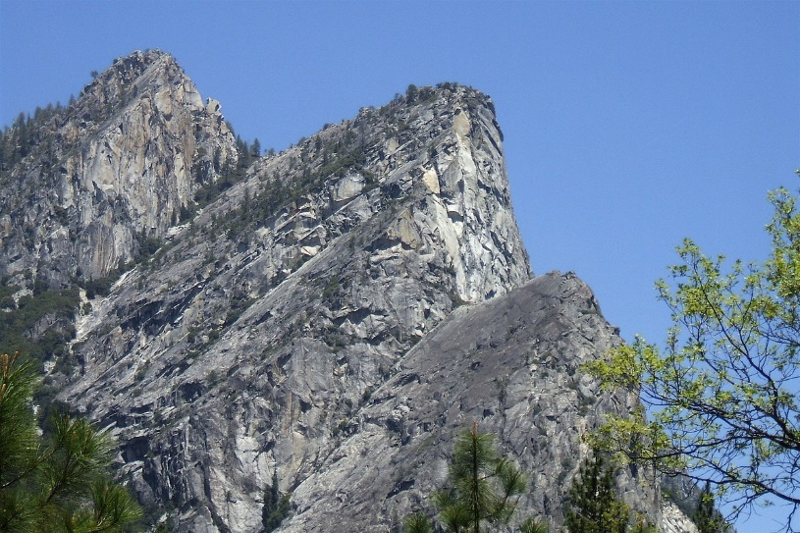

3.

Aplinkos ministerijos, 2

Finansų ministerijos, 2

Lietuvos, 2

Prezidentas, 2

Seimą, 2